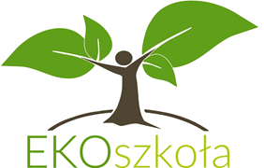PRZEDŁUŻENIE TERMINÓW ZGŁOSZŃ 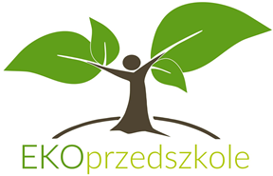 DO WOJEWÓDZKIEGO PROJEKTU EKOLOGICZNEGO
EKOSZKOŁA 2021, EKOPRZEDSZKOLE 2021

Z uwagi na pandemię COVID-19, powrót uczniów do nauki stacjonarnej oraz liczne prośby zainteresowanych szkół podstawowych i przedszkoli zostają przesunięte terminy zgłoszenia do Wojewódzkiego Projektu Ekologicznego „EKOSZKOŁA 2021”, „EKOPRZEDSZKOLE 2021”. Do Rundy I (test wiedzy) można zgłaszać się do piątku 21 maja 2021 roku, a do pozostałych rund do środy 30 czerwca 2021 roku. Wypełniony formularz Załącznika nr 1 do Regulaminu Projektu należy przesłać do Zespołu Szkolno-Przedszkolnego w Borzęcinie Dolnym. Do karty zgłoszenia należy dołączyć oświadczenia dot. RODO dla każdego uczestnika (załącznik nr 2) oraz zgodę na udział na warunkach określonych w Regulaminie (załącznik nr 3).
- Informujemy, że test wiedzy z ekologii i ochrony przyrody będzie przeprowadzony on-line w internetowej platformie w dniu 2 czerwca 2021r. (środa).

- W Rundzie II szkoły przygotowują film przedstawiający proces powstania ekologicznej pracy wykonanej z surowców wtórnych. Pracę należy przesłać do Gminnego Ośrodka Kultury w Borzęcinie w terminie do 30 czerwca 2021r.

- W Rundzie III szkoły przekazują do 30 czerwca 2021r. do Gminnego Ośrodka Kultury w Borzęcinie prezentacje multimedialne z przebiegu działań ekologicznych w swojej szkole, obejmujące wyłącznie ostatnie dwa lata szkolne (2019/2020 i 2020/2021).

- W Rundzie IV szkoły przygotowują pracę składającą się z dwóch części: albumu prac fotograficznych oraz zielnika prezentującego okazy roślin, specyficznych dla swojej miejscowości i gminy. Prace należy przesłać do Gminnego Ośrodka Kultury w Borzęcinie do 30 czerwca 2021r.

- Konkurs na plakat ekologiczny wykonany w technice dowolnej, przeznaczony jest dla wszystkich przedszkoli i oddziałów przedszkolnych oraz uczniów szkół podstawowych klas I–III. Zainteresowane szkoły i przedszkola/oddziały przedszkolne przesyłają jedną pracę do Gminnego Ośrodka Kultury w Borzęcinie w terminie do 30 czerwca 2021r.

Wyniki wszystkich rund zostaną ogłoszone podczas podsumowania we wrześniu 2021r.

Serdecznie zapraszamy wszystkich Państwa do udziału w Projekcie.

